JĘZYK ANGIELSKI DLA 5 - 6 latków 14.04.2021r.
Temat: I’m happy.

Słownictwo:
boy - chłopiec
girl - dziewczynka
happy – szczęśliwy
sad - smutny
big – duży
small – mały
fast – szybki
slow – wolny
dirty – brudny
clean – czysty

1. Na początku proponuję powitanie znaną przez dzieci piosenką:
https://www.youtube.com/watch?v=dy_BWXT6Fjc
2. Proszę zapoznać dzieci z filmikiem i przy okazji zabawą ruchową "The Opposites Action and Dance Song", dzięki której dzieci poznają nazw przeciwieństw. Nie muszą się Państwo obawiać, że wymowa nie jest doskonała, właśnie ze względu na to posiłkujemy się filmikiem.
https://www.youtube.com/watch?v=5kFU__btMG4
3. Proszę pokazać dzieciom prezentację multimedialną, w której przedstawiono przeciwieństwa i poprosić o powtórzenie za Państwem krótkich wypowiedzi wraz z pokazywaniem:
I’m big. – Jestem duży/-a. (dziecko podnosi ręce wysoko w górę)
I’m small. – Jestem mały/-a. (dziecko kuca)
I’m happy. – Jestem szczęśliwy/-a. (dziecko szeroko się uśmiecha)
I’m sad. – Jestem smutny/-a. (dziecko robi smutną minę)
I’m fast. – Jestem szybki/-a. (dziecko biega w miejscu)
I’m slow. – Jestem wolny/-a. (dziecko porusza się powoli)
I’m dirty. – Jestem brudny/-a.
I’m clean. – Jestem czysty/-a.
3. Jeśli mają Państwo możliwość wydrukowania, proponuję dzieciom wykonanie zadania „Draw the opposites”, w którym dzieci rysują siebie szczęśliwych – happy i smutnych - sad. (karta znajduje się na następnej stronie).
Jeśli natomiast nie mają Państwo możliwość wydruku zadania, proponuję dzieciom wykonanie samodzielnie rysunku. Powinny one narysować obrazek przedstawiający je szczęśliwe - happy i smutne - sad.
4. Gdy zadanie zostanie wykonane proponuję dzieciom zabawę ze śpiewem i gestykulowaniem do piosenki o pogodzie "How’s The Weather?":
https://www.youtube.com/watch?v=rD6FRDd9Hew

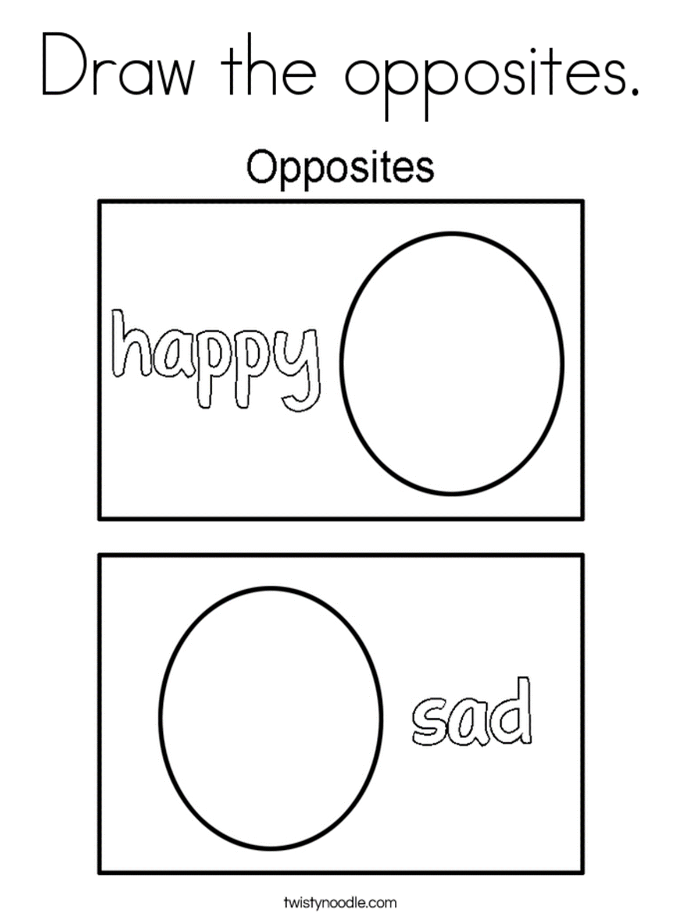

JĘZYK ANGIELSKI DLA 5 - 6 latków 15.04.2021r.
Temat: I’m a boy.

Słownictwo do utrwalenia:
boy - chłopiec
girl - dziewczynka
happy – szczęśliwy
sad - smutny
big – duży
small – mały
fast – szybki
slow – wolny
dirty – brudny
clean – czysty

1. Na początku proponuję powitanie znaną przez dzieci piosenką:
https://www.youtube.com/watch?v=fN1Cyr0ZK9M

2. Proszę zapoznać dzieci z filmikiem i przy okazji zabawą ruchową "Big, Big, Big Adjectives Song for Kids", dzięki której dzieci poznają nazw przeciwieństw. Nie muszą się Państwo obawiać, że wymowa nie jest doskonała, właśnie ze względu na to posiłkujemy się filmikiem.
https://www.youtube.com/watch?v=3JZi2oDvPs4

3. Mówimy ‘touch’ i podajemy konkretny przymiotnik. Zadaniem dziecka jest znalezienie i wskazanie na prezentacji multimedialnej obrazków przedstawiających osoby lub przedmioty z odpowiednimi przymiotników.
Touch a boy. – Dotknij dużej piłki.
Touch a big ball. – Dotknij dużą piłkę.
Touch a girl. – Dotknij małej piłki.
Touch a fast boy. – Dotknij szybkiego chłopca.
Touch a dirty boy. – Dotknij brudnego chłopca.
Touch a slow boy. – Dotknij wolnego chłopca.
Touch a happy boy. – Dotknij szczęśliwego chłopca.
Touch a small ball. – Dotknij małą piłkę.
Touch a clean girl. – Dotknij czystej dziewczynki.
Touch a sad girl. – Dotknij smutnej dziewczynki.

4. Jeśli mają Państwo możliwość wydruku zadania, proponuję grę MEMORY. Przygotowałam gotowe karty przedstawiające poznane przeciwieństwa, które znajdą Państwo poniżej. Wystarczy wydrukować, wyciąć po liniach i grać ze swoją pociechą.
Memory to gra polegająca na odnajdowaniu par takich samych kart.
Gracz odsłania 2 karty. Jeśli są to takie same karty, zadaniem osoby, która je odkryła jest nazwanie przeciwieństwa w języku angielskim oraz zdjęcie ich z planszy. Jeśli natomiast nie odnaleziono pay, karty będą odwrócone z powrotem (po ok. 2 sekundach).
5. Ponadto dziś proponuję dzieciom zabawę przy dobrze im znanej i przez nie lubianej piosence "Baby shark":
https://www.youtube.com/watch?v=XqZsoesa55w

Źródło grafik:
https://pl.freepik.com/premium-wektory/angielski-przeciwienstwa-slowo-smutny-i-szczesliwy_2187650.htm
GRA MEMORY
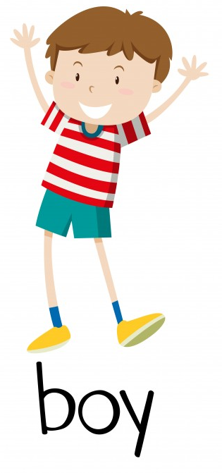 | 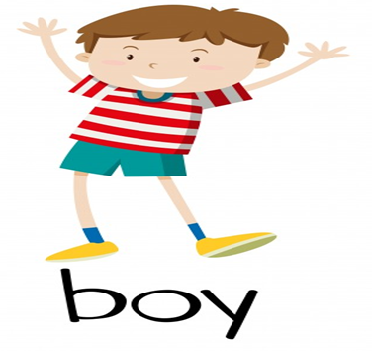
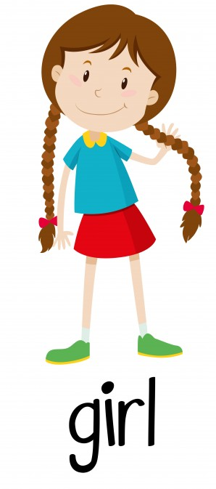 | 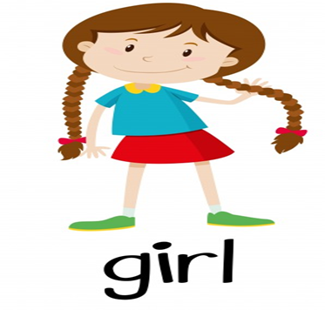
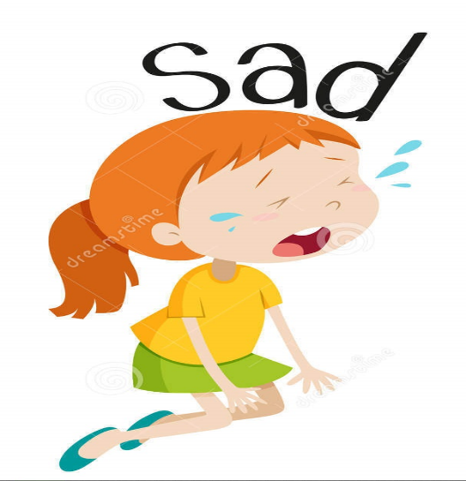 | 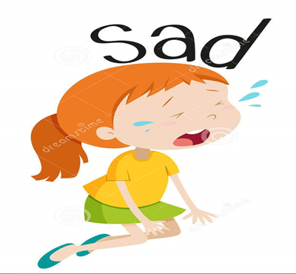
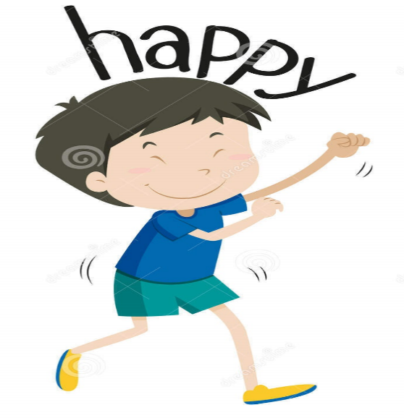 | 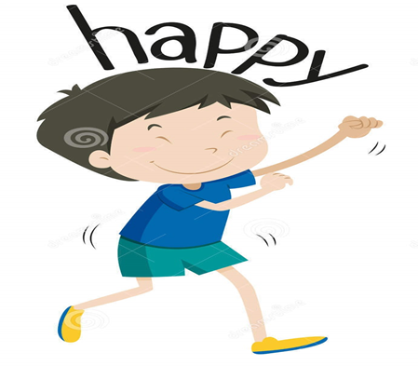
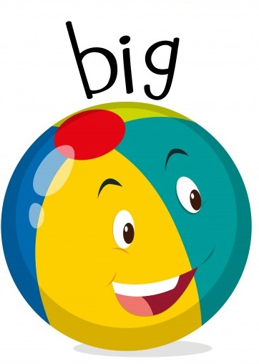
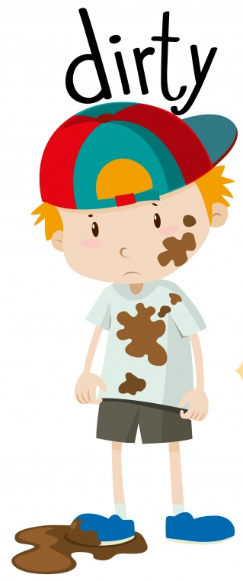 | 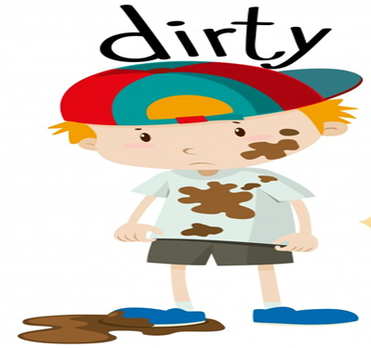
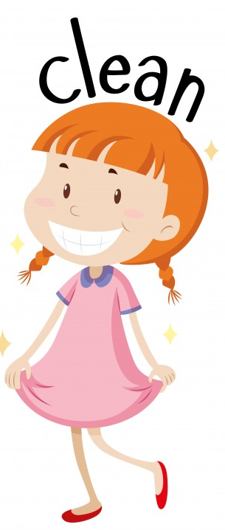 | 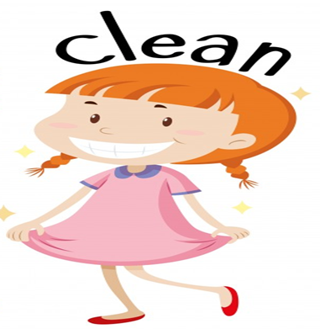
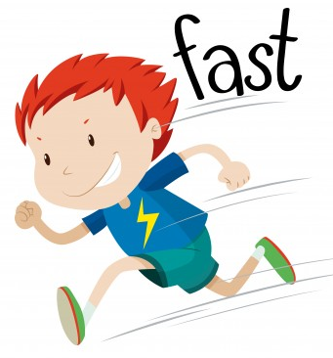 | 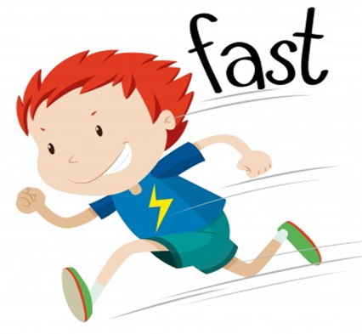
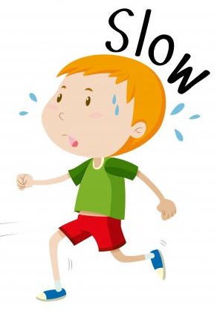 | 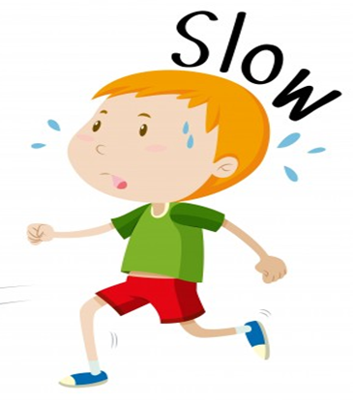
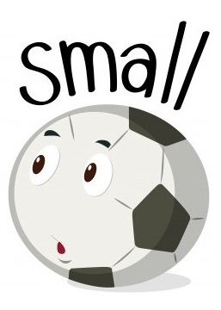 | 